Inhalt und Allgemeines
Inhalt und Allgemeines 2
Copyright 3
Mitwirkende/Autoren 3
Englisches Originaldokument 3
Rückmeldung 3
Datum der Veröffentlichung und Softwareversion 3
Verwendung von LibreOffice unter macOS 4
Synonyme 4
Sie sehen vielleicht etwas anderes 4
Für wen ist dieses Benutzerhandbuch gedacht? 5
Was steht in diesem Benutzerhandbuch? 5
Was ist LibreOffice? 5
Mindestanforderungen für die Verwendung von LibreOffice 5
Wie man LibreOffice bekommt 6
Computer und Notebooks 6
Tablets, iPads and Chromebooks 6
Installation von LibreOffice 6
Einrichten und Anpassen von LibreOffice 6
Erweiterungen und Vorlagen 7
Kostenpflichtige Unterstützung und Schulung 7
Was Sie sehen, kann anders sein 7
Abbildungen 7
Symbole 8
Was ist neu in LibreOffice? 9
Weitere Informationen 11
Handbücher der LibreOffice Community 11
Die Kapitel 11
Die Autoren 11
Über LibreOffice 11
Kapitelübersicht - Impress Handbuch 12
Hilfe 13
Noch Fragen? 13
Mitarbeit bei LibreOffice 13
Spenden 13

Copyright
Dieses Dokument unterliegt dem Copyright © 2010–2023. Die Beitragenden sind unten aufgeführt. Sie dürfen dieses Dokument unter den Bedingungen der GNU General Public License (http://www.gnu.org/licenses/gpl.html), Version 3 oder höher oder der Creative Commons Attribution License (https://creativecommons.org/licenses/by/4.0/) Version 4.0 oder höher, verändern und/oder weitergeben.
Warennamen werden ohne Gewährleistung der freien Verwendbarkeit benutzt.
Fast alle Hardware- und Softwarebezeichnungen sowie weitere Stichworte und sonstige Angaben, die in diesem Buch verwendet werden, sind als eingetragene Marken geschützt.
Da es nicht möglich ist, in allen Fällen zeitnah zu ermitteln, ob ein Markenschutz besteht, wird das Symbol (R) in diesem Buch nicht verwendet.

Mitwirkende/Autoren
Harald Berger

Englisches Originaldokument
Dieses Kapitel wurde ursprünglich aus dem Englischen übersetzt und basiert auf dem Impress Guide Chapter 0 - Preface. Autoren dieses Kapitels sind:
Peter Schofield
Claire Wood
Kees Kriek
Rachel Kartch
Jean Hollis Weber
Vasudev Narayanan

Rückmeldung
Kommentare oder Vorschläge zu diesem Dokument können Sie in deutscher Sprache an die Adresse discuss@de.libreoffice.org senden.
- Vorsicht
Alles, was an eine Mailingliste geschickt wird, inklusive der E-Mail-Adresse und anderer persönlicher Daten, die die E-Mail enthält, wird öffentlich archiviert und kann nicht gelöscht werden. Also, schreiben Sie bitte mit Bedacht!

Datum der Veröffentlichung und Softwareversion
Veröffentlicht am 24.12.2023. Basierend auf der LibreOffice Version 7.6.
Andere Versionen von LibreOffice können sich im Aussehen und der Funktion unterscheiden.

Verwendung von LibreOffice unter macOS
Einige Tastenbelegungen und Menüeinträge unterscheiden sich zwischen der Macintosh-Version und denen für Windows- und Linux-Rechner. Die unten stehende Tabelle gibt Ihnen einige grundlegende Hinweise dazu. Eine ausführlichere Aufstellung dazu finden Sie in der Hilfe der jeweiligen Komponente.
In Windows/Linux | entspricht unter macOS | Effekt
Menü  Extras > Optionen | LibreOffice > Einstellungen | Zugriff auf die Programmoptionen
Rechtsklick | Ctrl+Klick und/oder Rechtsklick je nach Einstellungen | Öffnen eines Kontextmenüs
Strg (Steuerung) | ⌘ (Command) | Tastenkürzel in Verbindung mit anderen Tasten
Alt | ⌥ und/oder Alt oder Option | Tastenkürzel in Verbindung mit anderen Tasten
F11 | ⌘+T | Öffnen der Formatvorlagen in der Seitenleiste

Synonyme
Hier verwendete Synonyme:
für | werden in diesem Dokument verwendet
Abschnitt | Bereich
Deck, | Seitenleiste
Anfasser (kleine Quadrate oder Punkte, bei markierten Objekten) | Griffe
Dialogfeld, Dialogbox, | Dialog
Menüleiste, Hauptmenü, | Menü
Register, Reiter, Tabulator, | Tab

Sie sehen vielleicht etwas anderes
LibreOffice läuft auf Windows, Linux, Mac OS X, FreeBSD und anderen Unix-Varianten, von denen jedes Betriebssystem unterschiedliche Versionen hat und kann von den Nutzern bezüglich Schriftarten, Farben und Themen angepasst werden.
Die Bilder in diesem Handbuch wurden mit hellem Thema in Windows 10 erstellt. Das LibreOffice Thema entspricht der Werkseinstellungen.

Für wen ist dieses Benutzerhandbuch gedacht?
Jeder, der sich schnell Wissen über LibreOffice Impress aneignen möchte und neu im Bereich von Software für Präsentationen ist oder mit einer anderen Office-Suite vertraut ist, wird dieses Benutzerhandbuch sehr hilfreich finden.
LibreOffice ist eine Open-Source-Bürosoftware, die Funktionen für
- Textverarbeitung
- Tabellenkalkulation
- Präsentationen
- Zeichnungen
- Datenbanken und
- Formelbearbeitung
enthält. LibreOffice Impress ist eine Anwendung für visuelle Darstellungen und ist die Anwendung für Präsentationen in LibreOffice, die mit einer Vielzahl von Fremd-Formaten kompatibel ist, zum Beispiel mit Microsoft PowerPoint (.ppt, .pptx). Die Präsentationen können in verschiedene Dateiformate exportiert werden, beispielsweise PDF, HTML und zahlreiche Grafikformate.

Was steht in diesem Benutzerhandbuch?
In diesem Benutzerhandbuch werden die wichtigsten Funktionen von Impress, der Komponente für Präsentationen (Diashow) von LibreOffice, vorgestellt. Impress-Folien können Text, Aufzählungen und nummerierte Listen, Tabellen, Diagramme, Clip-Art und andere Objekte enthalten. Außerdem enthält Impress vorgefertigte Formatvorlagen, Folienhintergründe und Präsentationsvorlagen, die bei der Erstellung von Präsentationen helfen.

Was ist LibreOffice?
LibreOffice ist eine frei verfügbare Open-Source-Bürosoftware mit vollem Funktionsumfang, die mit anderen wichtigen Office-Suiten kompatibel ist und auf einer Vielzahl von Plattformen verfügbar ist. Als natives Dateiformat wird das Open Document Format (ODF) verwendet. LibreOffice kann jedoch auch Dokumente in vielen anderen Formaten öffnen und speichern, einschließlich der Formate, die von verschiedenen Versionen von Microsoft Office verwendet werden. Weitere Informationen finden Sie im Handbuch Erste Schritte.

Mindestanforderungen für die Verwendung
von LibreOffice
LibreOffice 7.6 benötigt eines der folgenden Betriebssysteme:
Linux x64 (deb); Linux x64 (rpm)
Mac OS X (Aarch64/Apple Silicon)
macOS x86_64 (10.14 Mojave oder höher)
Windows x86_64 (Windows 7 mit SP1 oder neuer erforderlich)
Eine detaillierte Liste der Anforderungen und unterstützten Betriebssysteme finden Sie auf der LibreOffice-Website https://de.libreoffice.org/get-help/system-requirements/.

Wie man LibreOffice bekommt

Computer und Notebooks
Versionen von LibreOffice für Windows, Linux und macOS sind frei verfügbar und können von der LibreOffice-Website heruntergeladen werden unter https://de.libreoffice.org/download/download/
Linux-Benutzer finden LibreOffice in vielen der neuesten Distributionen, beispielsweise Ubuntu, kostenlos enthalten. Die Linux-Versionen können in einigen Funktionen von den Beschreibungen in diesem Benutzerhandbuch abweichen.
LibreOffice ist auch für Windows im Microsoft Store und für macOS im Apple App Store zu einem günstigen und attraktiven Preis erhältlich. Diese Versionen sind freie Software (wie bei Open Source), aber diese geringe Gebühr deckt die Kosten für die Bereitstellung von LibreOffice in den App Stores. Die Gewinne aus dem Verkauf von LibreOffice werden zur Unterstützung der Entwicklung des LibreOffice-Projekts eingesetzt.

Tablets, iPads and Chromebooks
Um LibreOffice auf Tablets, iPads oder Chromebooks zu verwenden, muss eine auf LibreOffice basierende App heruntergeladen und installiert werden. Die App heißt Collabora Office, die dieselbe Technologie wie LibreOffice verwendet und in der Bedienung LibreOffice sehr ähnlich ist. Weitere Informationen finden Sie auf der Website von Collabora Office unter https://www.collaboraoffice.com.

Installation von LibreOffice
Informationen zur Installation von LibreOffice auf den verschiedenen unterstützten Betriebssystemen finden Sie auf dieser Webseite: https://de.libreoffice.org/get-help/install-howto/
Wenn Sie LibreOffice über offizielle App-Stores erworben haben, folgen Sie den Installationsanweisungen des Stores.

Einrichten und Anpassen von LibreOffice
Nach der Installation können Sie die Standardeinstellungen (Optionen) in LibreOffice an Ihre Arbeitsanforderungen und Präferenzen anpassen, indem Sie im Menü Extras > Optionen… wählen (macOS LibreOffice > Einstellungen).
- Tipp
Einige Einstellungen sind für Power-User und Programmierer gedacht. Wenn es schwierig ist zu verstehen, was eine Option bewirkt, empfiehlt LibreOffice, die Option auf der Standardeinstellung zu belassen, es sei denn, die Anweisungen in diesem Benutzerhandbuch empfehlen, die Einstellung zu ändern.
Die Einstellungen werden in der LibreOffice-Hilfe und im Handbuch Erste Schritte beschrieben. Diese beiden Quellen enthalten Informationen darüber, wie Sie Menüs, Symbolleisten und Tastenkombinationen in LibreOffice Impress anpassen, neue Menüs und Symbolleisten hinzufügen und Ereignissen Makros zuweisen können. Einige für Impress spezifische Einstellungen werden in Kapitel 11 - Impress anpassen, behandelt.

Erweiterungen und Vorlagen
Die Funktionalität von LibreOffice kann durch Erweiterungen und Vorlagen ergänzt werden. Mehrere Erweiterungen werden mit dem Programm installiert und andere Erweiterungen aus dem offiziellen Erweiterungs-Archiv, https://de.libreoffice.org/discover/templates-and-extensions/ aus anderen Quellen. Weitere Informationen zur Installation von Erweiterungen und Vorlagen finden Sie in der Anleitung Erste Schritte.

Kostenpflichtige Unterstützung und Schulung
Support und Schulungen sind über Serviceverträge mit einem auf LibreOffice spezialisierten Anbieter oder Beratungsunternehmen erhältlich. Informationen über zertifizierten professionellen Support finden Sie auf der Website von The Document Foundation: https://www.documentfoundation.org/gethelp/support/.
Für Schulen, Bildungs- und Forschungseinrichtungen und große Organisationen, siehe https://www.libreoffice.org/download/libreoffice-in-business/.

Was Sie sehen, kann anders sein

Abbildungen
LibreOffice läuft auf den Betriebssystemen Windows, Linux und macOS, von denen es jeweils mehrere Versionen gibt, die vom Benutzer angepasst werden können (Schriftarten, Farben, Themen, Fenstermanager). Die Abbildungen in diesem Handbuch stammen von einer Vielzahl von Computern und Betriebssystemen. Daher werden einige Abbildungen nicht genau so aussehen, wie sie auf einem Computerbildschirm zu sehen sind.
Außerdem können sich einige der Dialoge aufgrund der in LibreOffice gewählten Einstellungen unterscheiden. Verwenden Sie entweder die Dialoge des Computersystems (Standard) oder die von LibreOffice bereitgestellten Dialoge. So wechseln Sie zur Verwendung von LibreOffice-Dialogen:
- Gehen Sie zu Extras > Optionen… > LibreOffice > Allgemein (macOS LibreOffice > Einstellungen > LibreOffice > Allgemein) im Menü, um den Dialog Optionen - LibreOffice - Allgemein zu öffnen (Abbildung 1).
- Wählen Sie im Feld Dialoge zum Öffnen/Speichern die Option LibreOffice-Dialoge verwenden, um die LibreOffice-Dialoge auf einem Computerbildschirm anzuzeigen.
- Klicken Sie auf OK, um die Einstellungen zu speichern und den Dialog zu schließen.
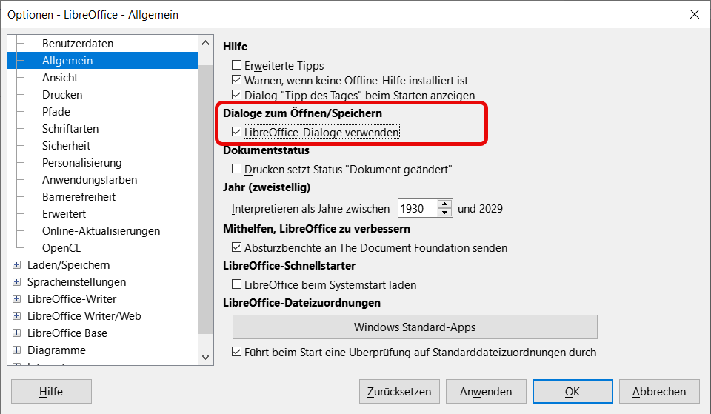Abbildung 1: Dialog „Optionen - LibreOffice - Allgemein“

Symbole
Die LibreOffice-Gemeinschaft hat Symbole für verschiedene Symbolsätze erstellt, beispielsweise Breeze, Colibre, Elementary und Sifr. Jeder Benutzer kann einen bevorzugten Satz von Schriftarten auswählen, den er verwenden möchte. Die Symbole, die zur Veranschaulichung einiger der vielen in LibreOffice verfügbaren Werkzeuge verwendet werden, können von den in diesem Handbuch verwendeten Symbolen abweichen. Die Symbole in diesem Benutzerhandbuch stammen aus einer LibreOffice-Installation, die so eingestellt ist, dass der Colibre-Symbolsatz angezeigt wird.
Ändern Sie den in einer LibreOffice-Installation verwendeten Symbolsatz wie folgt:
- Auf Linux- und Windows-Betriebssystemen gehen Sie im Menü auf Extras > Optionen… > LibreOffice > Ansicht (macOS LibreOffice > Einstellungen > LibreOffice > Ansicht), um den Dialog für die Optionen der Ansicht zu öffnen (Abbildung 2).
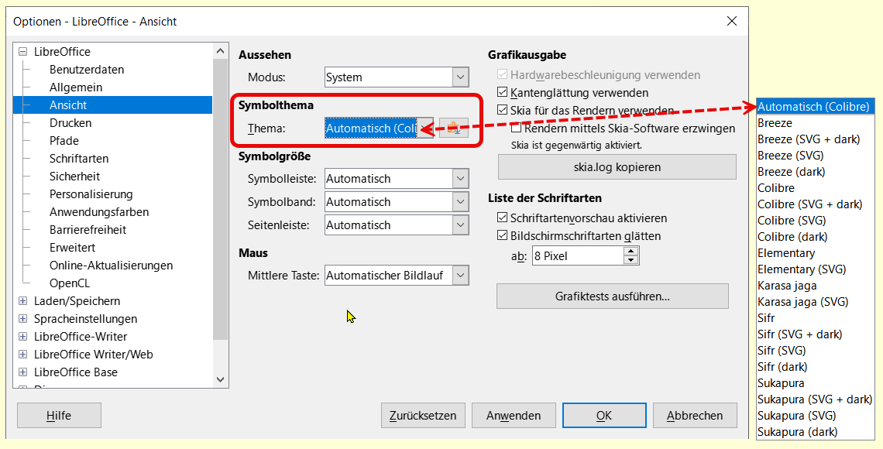Abbildung 2: Dialog „Optionen - LibreOffice - Ansicht“ - Symbolthema „Calibre“
- Wählen Sie unter Symbolthema ein Thema aus den Optionen in der Dropdown-Liste aus.
- Wählen Sie unter Symbolgröße die gewünschte Größe aus den Dropdown-Listen für die Symbolleisten, Notebookleisten und Seitenleiste aus.
- Klicken Sie auf OK, um die Einstellungen zu speichern und den Dialog zu schließen.
- Hinweis
Bei einigen Linux-Betriebssystemen, beispielsweise Ubuntu, ist LibreOffice Teil der Installation und enthält möglicherweise nicht das erforderliche Symbolset. Dieses Symbolset kann aus dem Software-Archiv des verwendeten Linux-Betriebssystems heruntergeladen werden.
Einige der früher enthaltenen Symbolsets sind jetzt nur noch als Erweiterungen verfügbar; siehe https://extensions.libreoffice.org/?Tags%5B%5D=49 oder suchen Sie nach bestimmten Sets. Die Menschen Galerie ist zum Beispiel verfügbar unter https://extensions.libreoffice.org/en/extensions/show/people-gallery.

Was ist neu in LibreOffice?
Die LibreOffice Release Notes sind unter folgendem Link verfügbar ReleaseNotes7.6. Unter diesem Link sind auch die Versionshinweise für frühere Versionen von LibreOffice zu finden, die weitere Informationen über die in LibreOffice enthaltenen Funktionen enthalten. Zu den bemerkenswerten Verbesserungen oder Erweiterungen dieser Version gehören:
- Ein neuer Satz von Anwendungs- und Mime-Typ-Symbolen, wie in Abbildung 3 dargestellt. Die Symbolgruppen sind, von links nach rechts, Standard (Anwendungen), Standard (MIME-Typen), macOS-spezifisch.
- Die Unterstützung für dunkle und kontrastreiche Themen für die Betriebssystem Windows, macOS und Linux wurde verbessert.
- Das Start Center kann jetzt die letzten Dokumente nach Typ filtern.
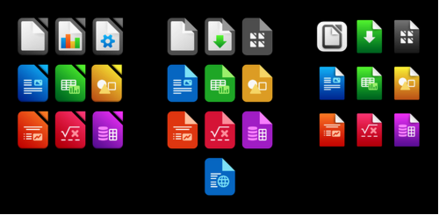Abbildung 3: Neue Anwendungssymbole

Weitere Informationen

Handbücher der LibreOffice Community
Die Handbücher für die einzelnen Anwendungen bestehen aus mehreren Kapiteln. Die Kapitelübersichten finden Sie auf der Webseite von LibreOffice - The Document Foundation
LibreOffice Handbücher (auf deutsch) / https://de.libreoffice.org/get-help/documentation/
LibreOffice Handbücher (englische Versionen) / https://wiki.documentfoundation.org/Documentation/Publications
LibreOffice bietet sechs Anwendungen (Komponenten) für die Erstellung und Bearbeitung
von Dokumenten und zur Datenverarbeitung:
- Writer - Textverarbeitung
- Calc - Tabellenkalkulation
- Impress - Präsentationen
- Draw - Zeichnungen
- Base - Datenbanken
- Math - Formeleditor

Die Kapitel
Jeder, der sich schnell mit LibreOffice vertraut machen möchte, wird die Kapitel zu schätzen wissen. Vielleicht sind Sie neu in der LibreOffice Suite oder Sie sind mit eine anderen Office-Suite vertraut. Die Kapitel von LibreOffice bieten Ihnen themengenaue Informationen.

PDF-Versionen
Alle Kapitel können frei als PDF-Version heruntergeladen werden:
LibreOffice Handbücher (auf deutsch) / https://de.libreoffice.org/get-help/documentation/

Die Autoren
Die Handbücher werden von Freiwilligen der LibreOffice-Community erstellt.

Über LibreOffice
LibreOffice ist eine leistungsfähige Office-Suite, für verbreitete Betriebssysteme wie Windows, GNU/Linux 32-/64-Bit und Apple Mac OS X geeignet.
LibreOffice entsteht aus der kreativen Zusammenarbeit von Entwicklern und der Gemeinschaft der Stiftung The Document Foundation / https://de.libreoffice.org/about-us/governance/. Die Stiftung hat ihren Sitz in Berlin / Deutschland.
Das Programm LibreOffice kann unter der Adresse LibreOffice Download / https://de.libreoffice.org/download/download/ kostenlos heruntergeladen werden.

Kapitelübersicht - Impress Handbuch
Kapitel 0 - Vorwort
Kapitel 1 - Einführung
Kapitel 2 - Masterfolien, Formatvorlagen, Dokumentvorlagen
Kapitel 3 - Text hinzufügen und formatieren
Kapitel 4 - Bilder hinzufügen und formatieren
Kapitel 5 - Grafikobjekte verwalten
Kapitel 6 - Grafikobjekte formatieren
Kapitel 7 - OLE, Tabellen, Diagramme und andere Objekte
Kapitel 8 - Folien, Notizen, Kommentare und Handzettel hinzufügen und formatieren
Kapitel 9 - Bildschirmpräsentationen und Fotoalben
Kapitel 10 - Bildschirmpräsentationen speichern, Drucken, E-Mail-Versand und Export
Kapitel 11 - Impress anpassen
Kapitel 12 - Varianten der Benutzeroberfläche
Anhang A - Tastaturkürzel
Anhang B - Symbolleisten

Hilfe
So verwenden Sie die Hilfe von LibreOffice.

Offline-Hilfe
Die Offline-Hilfe steht Ihnen nur zur Verfügung, wenn Sie sie auch installiert haben.
Platzieren Sie den Cursor an eine Stelle (Menü, Dialog etc.), an der Sie Hilfe benötigen.
Betätigen Sie die Taste F1.

Online-Hilfe
Die Online-Hilfe wird Ihnen angeboten, wenn Sie keine Offline-Hilfe installiert haben.
Sie können die Online-Hilfe aber auch direkt in Ihrem Internetbrowser öffnen:
LibreOffice online Hilfe

Offline- und Online-Hilfe
Beide Hilfesysteme öffnen sich jeweils in Ihrem als Standard festgelegten Internetbrowser.
Im linken oberen Bereich bei Index befindet sich die Suchleiste. Dort können Sie Ihre Suchbegriffe eingeben. Schon bei der Eingabe eines Buchstabens bekommen Sie direkt darunter eine Auswahl von Themen. Mit jedem weiter Buchstaben konkretisiert sich die Auswahl.
Klicken Sie dann in die Auswahl auf ein Thema, um die Beschreibung dazu im mittleren Bereich des Fenster zu lesen.

Noch Fragen?
Für Fragen zum Thema gehen Sie zu Ask.LibreOffice:
Fragen auf ask.LibreOffice

Mitarbeit bei LibreOffice
Besuchen Sie uns auch auf der Seite Dabei sein!:
LibreOffice Community

Spenden
LibreOffice ist freie Software und wird kostenfrei zur Verfügung gestellt. Ihre Spende, die rein freiwillig ist, unterstützt unsere weltweite Gemeinschaft. Wenn Ihnen die Software gefällt, freuen wir uns über eine Spende auf Spenden für die Document Foundation.

